МІНІСТЕРСТВО ОСВІТИ І НАУКИ УКРАЇНИ
ХАРКІВСЬКИЙ НАЦІОНАЛЬНИЙ УНІВЕРСИТЕТ
МІСЬКОГО ГОСПОДАРСТВА імені О.М. БЕКЕТОВА

МЕТОДИЧНІ ВКАЗІВКИ
до практичних та самостійних робіт з дисципліни

«Архітектурне моделювання
(Основи комп’ютерного моделювання з використанням програмного забезпечення компанії Graphisoft – ArchiCAD 14)»

(для студентів 3 курсу за напрямом 6.060102 «Архітектура»
спеціальності «Містобудування)

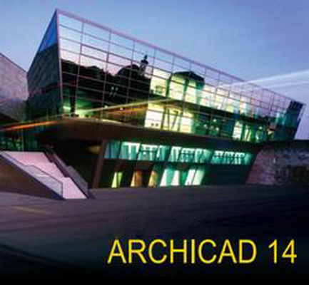

Харків – ХНУМГ – 2015
Методичні вказівки до практичних та самостійних робіт із дисципліни «Архітектурне моделювання» (Основи комп’ютерного моделювання з використанням програмного забезпечення компанії Graphisoft – ArchiCAD 14) (для студентів 3 курсу за напрямом 6.060102 «Архітектура» спеціальності «Містобудування») / Харк. нац. унів. міськ. госп-ва ім. О.М. Бекетова; уклад.: В.С. Коваленко, Д.М. Гура. – Х.: ХНУМГ, 2015. – 17 с.

Укладачі: cт. викл. В.С. Коваленко, ас. Д.М. Гура

Рецензент: к. арх., доц. О.В. Конопльова

Рекомендовано кафедрою “Архітектури будівель і споруд та дизайну архітектурного середовища”, протокол № 1 від 02.09.2014 р.

